Vending Machine Project

컴퓨터 소프트웨어학과

강정구

1. vending.v 에서 vending machine to-do 1~4
   1. To-Do 1: 자판기에 돈이 16원 이상 있을 경우 더이상 돈을 받지 않는다

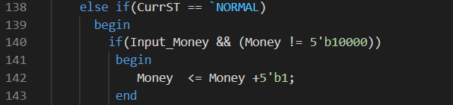

Input_Money 는 Normal state 일 때 실행이 된다. 원래는 140번째의 조건문이 없었지만 16 이상의 money 를 받고 싶지 않으므로 money 가 16일 때는 money 를 추가하지 않도록 한다.

* 1. To-Do 2: Change 요청이 되면 돈이 0으로 바뀌고 돈을 1씩 반환

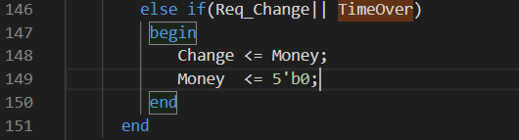

일단 돈을 반환하는 change request 신호가 들어오면 change 를 현재 가지고 있는 money 의 양만큼으로 바꿔주고 money 를 0으로 만든다.

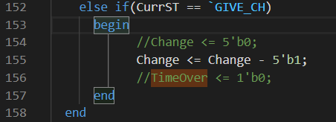

그리고 state 가 GIVE_CH 상태이면 change 를 주고있는 상태이므로 change 를 한개씩 빠지게 한다.

* 1. To-Do 3: 3 clock 동안 가만히 있으면 돈이 하나씩 출력

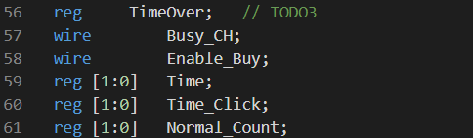

56번째 줄에 time over 가 일어났다는 signal 로 1bit register TimeOver 을 지정하였다. 61번째 줄에는 Normal_Count 로 TimeOver 을 알아내는 counter 을 따로 만들어주었다.

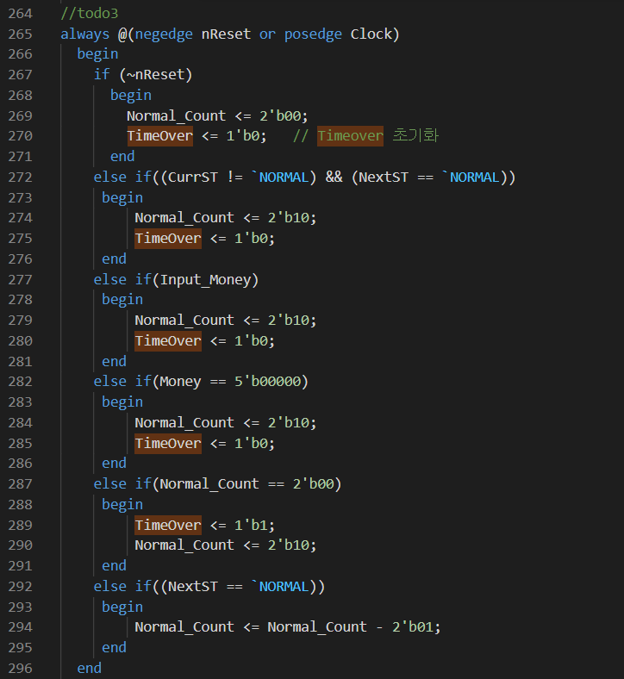

TimeOver 은 아무것도 안하고 3 time cycle 이 지나면 GIVE_CH 상태로 들어가 to-do2 에서 했던 것처럼 change 를 하나씩 출력해주는 상황이다. 이 때 아무것도 안하는 3 cycle 의 맨처음 Normal state 에서 Normal_Count 를 초기화시켜준다. 만약 돈이 새로 들어왔다면 일을 진행시켰으나 state 는 normal 이므로 따로 예외 처리를 하여 counter 을 초기화 하도록 한다. 287번째 줄에서는 counter 가 0이 되면 TimeOver 가 일어났다고 하고 time over 을 1로 바꿔준다. 만약 counter 가 0이 아니고 다음 state 도 normal 이면 counter 을 하나 빼준다. 282번째 줄에서 돈이 없는 경우에 change 해줄 돈이 없기 때문에 그 상황도 예외 처리하여 normal count 를 계속 초기화시켜주는 방식으로 time over 이 일어나지 않도록 해주었다.



만약 TimeOver 가 1로 되면 todo 2 에서 본 것과 같이 change 를 해주는 모습이다.

* 1. To-Do 4: 커피가 나오는 동안 돈을 넣거나 다른 커피버튼을 눌러도 반응하지않음

먼저 누른 커피가 나오는 동안에 다른 커피를 눌러도 행동이 바뀌지 않는 것을 구현하였다. 이 때 새로운 register "Menu" 는 현재 어떤 커피가 뽑히고 있고 안뽑히고 있으면 안뽑히고 있다는 것을 나타낸다.

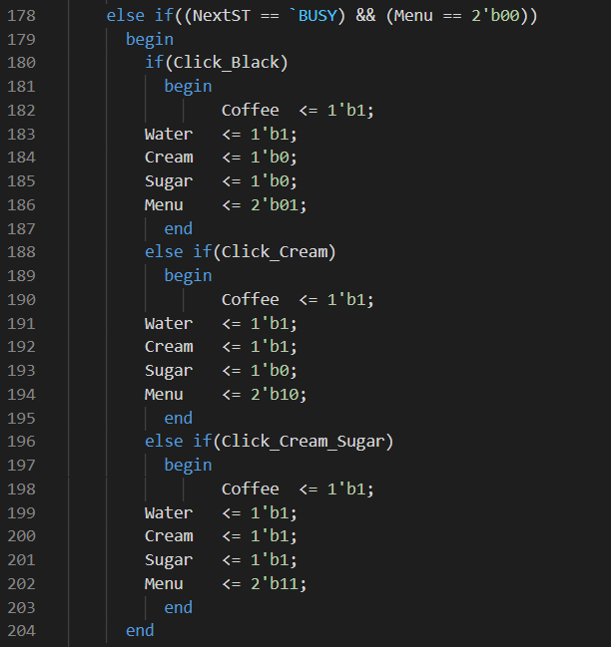

3가지 커피를 각자 click 을 해주면 위의 click signal 이 켜지면서 해당하는 커피의 water, cream sugar 가 1로 set 이 된다. 이 때 메뉴의 값은 black = 01, cream = 10, cream_suger = 11 로 해주었다. 이외에 커피를 안뽑고 있으면 menu 는 0으로 해준다. 그래서 먼저 누른 coffee 의 두번째 clock 에 다른 커피를 누르더라도 뽑히지 않도록 menu 가 0일 때만 주문을 받도록 178번째 줄에 조건문을 추가하였다.

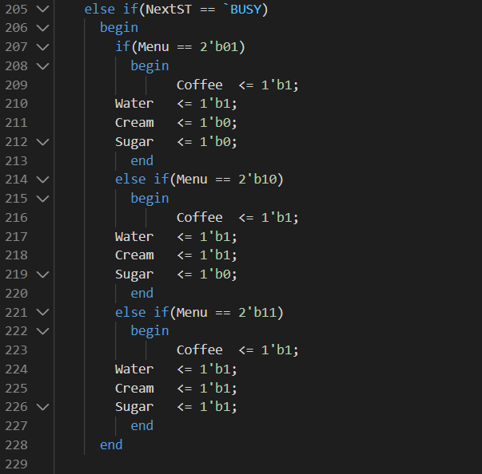

그리고 커피가 뽑히는 두번째 clock 에서는 해당하는 menu 의 커필르 계속 뽑게 하였다.

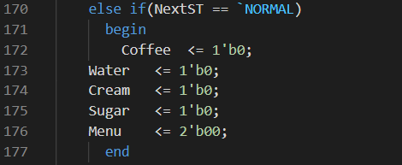

그다음에 다음 state 가 normal 이면 커피가 다뽑혔다는 것이니 menu 를 0으로 초기화시킨다.

1. Simulation 결과 (Testbench)

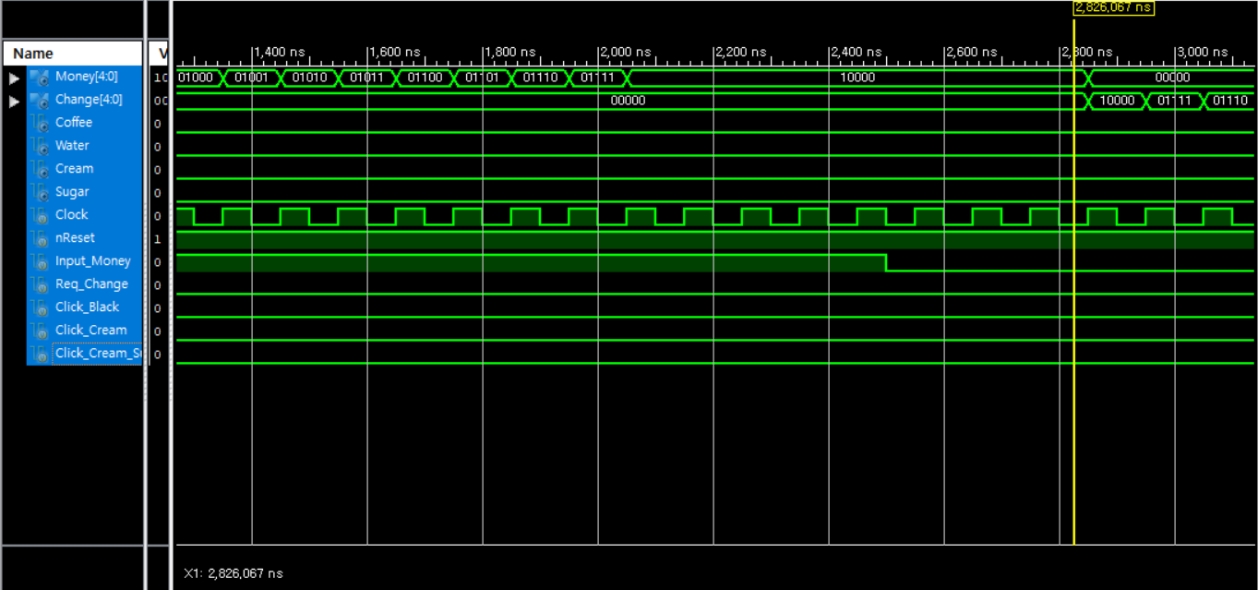

처음 나오는 확인하는 과정이다. 이 때 돈을 16보다 더줘서 money 의 값이 16을 넘는지 확인하였다. 이때 money 는 16을 넘지 않고 16값을 유지하는 모습을 볼 수 있다.

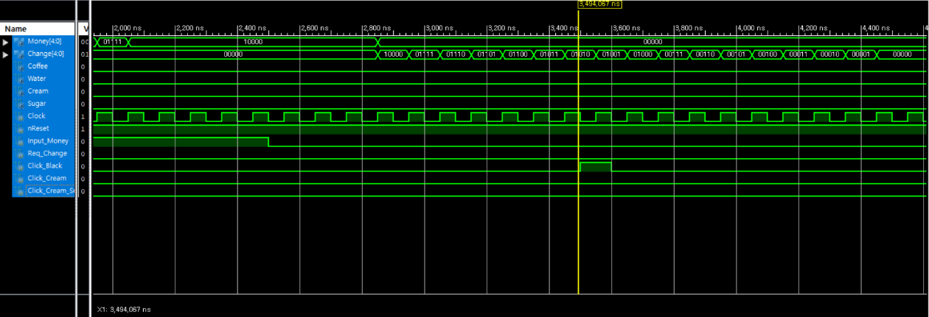

그러고 난 다음에 3 clock 을 기다리면 money 의 값이 change 로 바뀌어 다 반환해내는 내용이다. 이 때 change 의 값은 1씩 줄어들면서 0이 된다.

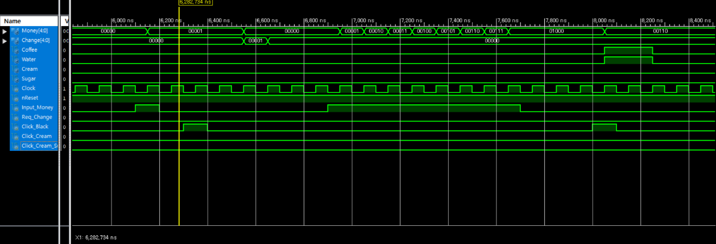

여기서는 money 를 한번 주고 커피를 뽑고 돈을 더많이주고 커피를 뽑는 것을 볼 수 있다. 돈을 1만 주면 커피를 못사기 때문에 커피버튼이 눌려도 반응이 없는 모습이다. 그러나 돈을 8만큼 주고 black coffee 를 뽑으면 돈이 2만큼 줄어들고 해당하는 재료들이 출력되는 모습이다.

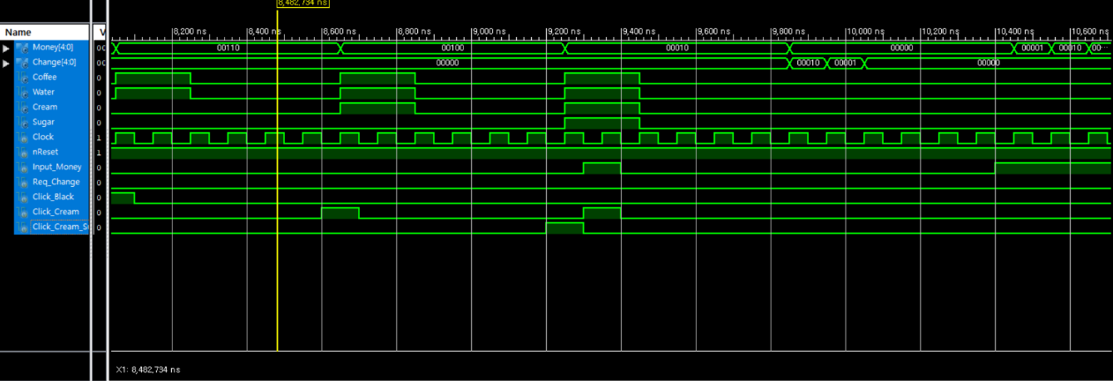

커피를 뽑는 2clock 중에 다른 커피버튼을 눌러도 반응이 없는 모습이다.

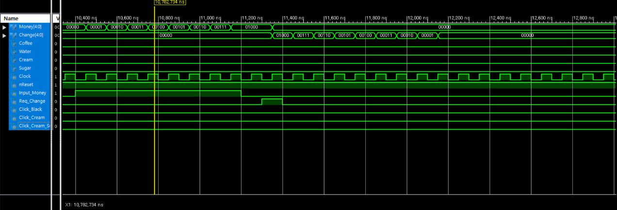

돈을 8만큼 넣고 change request 를 하는 장면이다. change 할 때 1씩 반환이 되는 모습을 볼 수 있다.

1. Demo

**Demo 를 실행한 동영상은 같이 첨부하였습니다.**

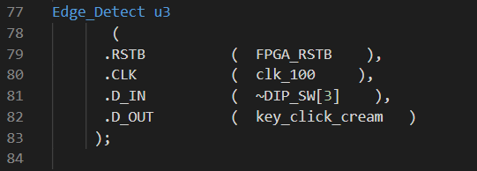

vending_top.v 파일에서 4번째 버튼을 눌렀을 떄 cream coffee 를 뽑을 수 있도록 따로 edge 를 설정해주었다.



누르면 key click cream 이 실행되도록 설정해주었다.